

**MANUAL DE USUARIO**

**JP- Incubadora de Convección Forzada**

**REF: JPINF22 MODELO 2018**

**JP INGLOBAL**

**JP- Incubadora de Convección Forzada**

**REF. JPINF22**

“La información presentada en este manual pertenece a título exclusivo y privativo a **JP INGLOBAL,** sin que su publicación suponga, en modo alguno, que los elementos publicados o en la forma en la cual se presentan, sea del dominio público. En consecuencia, queda terminantemente prohibida su reproducción, así como la fabricación, comercialización y/o distribución o cualquier otra actividad que recaiga sobre los elementos publicados, sin el expreso consentimiento de esta Compañía”.

El presente manual debe permanecer cerca del equipo para estar a disposición del operador ante cualquier consulta. El equipo debe ser utilizado solo de acuerdo a lo establecido en este manual, el cual no puede ser modificado bajo ningún concepto. En el caso de que el cliente necesite una nueva copia del manual deberá ponerse en contacto con JPINGLOBAL Tel: 7568668.

JP INGLOBAL, se reserva el derecho de modificar, total o parcialmente, cualquiera de los datos y especificaciones técnicasque aparecen en esta publicación.

Gracias por haber adquirido este Equipo Marca **JP INGLOBAL**. Para obtener el mejor rendimiento del equipo por favor lea detenidamente estas instrucciones antes de utilizarlo.

Antes de desechar el embalaje asegúrese que se incluyen todas las piezas y que están en buen estado.

**Para seguridad propia y de otros por favor lea y memorice el consejo de seguridad descrito a continuación antes de utilizar el Equipo.**

1. **INTRODUCCIÓN**

Gracias por haber adquirido este producto marca JP INGLOBAL. Para obtener el mejor rendimiento del equipo rogamos lea detenidamente estas instrucciones antes de utilizarlo.

Antes de desechar el embalaje asegúrese que se incluyen todas las piezas y que están en buen estado.

**Para seguridad propia y de otros por favor lea y memorice el consejo de seguridad descrito a continuación antes de utilizar el instrumento.**

1. **INSTRUCCIONES DE SEGURIDAD**

**La siguiente sección es una recapitulación de todas la ADVERTENCIAS y PRECAUCIONES contenidas en este manual. Esta información es esencial para la seguridad de la operación de su Incubadora de Convección Forzada . Por favor tome un momento para familiarizarse con el contenido de cada mensaje.**

Antes de conectar el equipo a la red es preciso comprobar lo siguiente:

Comprobar que el equipo esté instalado en una superficie estable y nivelada.

Voltaje y frecuencia del equipo deberán coincidir con el de la red.

* Voltaje: 115 VAC Monofásico.
* Frecuencia: 60Hz.

Conectar el equipo a un regulador de voltaje con una instalación con polo a tierra definida en caso que la red de alimentación tenga una variación de voltaje mayor al 10%.

No golpear ni desarmar el equipo por ningún motivo.

Comprobar que el medio ambiente donde se va instalar no exceda los 30°C de temperatura y 85% de humedad relativa.

No permita que personas no autorizadas manipulen el equipo. Verificar que las personas autorizadas para operar el equipo estén debidamente entrenadas y en lo posible dejar registro de autorización por escrito para la manipulación de este.

Mantenga el aparato aislado de la luz solar, fuertes campos magnéticos y equipos electrónicos que generen ruido eléctrico.

El laboratorio o sitio de trabajo debe tener una excelente limpieza para evitar que partículas abrasivas u otros contaminantes que afecten el funcionamiento del equipo.

 Verificar que no existan sustancias inflamables o explosivas cerca del equipo.

Asegúrese de usar guantes protectores cuando ingrese o retire elementos de la Incubadora de Convección Forzada.

**DURANTE LA OPERACIÓN:**

No use este equipo en una atmósfera peligrosa o con materiales peligrosos para los cuales no está diseñado.

Use guantes protectores cuando manipule componentes calientes.

Siempre apague su Incubadora de Convección Forzada y desconecte el cable de poder, antes de realizar mantenimiento.

**NADIE APARTE DE UN PROFESIONAL DE SERVICIO TÉCNICO** debe tocar las partes eléctricas y electrónicas o piezas de la cabina eléctrica.

Si el equipo no se utiliza de la manera descrita en este manual y se usa con accesorios que no son los recomendados por JP INGLOBAL, podrían presentarse fallas en el equipo por lo cual la empresa no se hace responsable.

Este equipo ha sido diseñado para funcionar en las condiciones siguientes:

* Para uso interior solamente.
* En un área bien ventilada.
* No estar expuesto a humedad, goteras, etc.
* Bajo condiciones estables de suministro de energía eléctrica. La fluctuación del suministro de la red eléctrica no debe superar el 10% ni en voltaje ni en frecuencia.
* Para trabajar con materiales no explosivos. No deberá usarse con ni cerca de materiales considerados explosivos de acuerdo a la clasificación hecha por la ORGANIZACIÓN DE LAS NACIONES UNIDAS. <http://www.un.org/>.

1. **INSTALACIÓN**
   1. **Locación Física**

La superficie en la que ubique su Incubadora de Convección Forzada debe ser lisa, nivelada y robusta. Asegúrese que la superficie pueda soportar el peso del sistema (vea la sección 4, especificaciones, para pesos) más los contenidos de cualquier equipo auxiliar necesario.

También asegúrese de que hay espacio suficiente alrededor de la parte trasera y frontal de la Incubadora de Convección Forzada para un acceso apropiado para la operación. Deje al menos 10 cm de despeje detrás de la unidad para la disipación del calor.

**Figura 1: Dimensiones en mm**

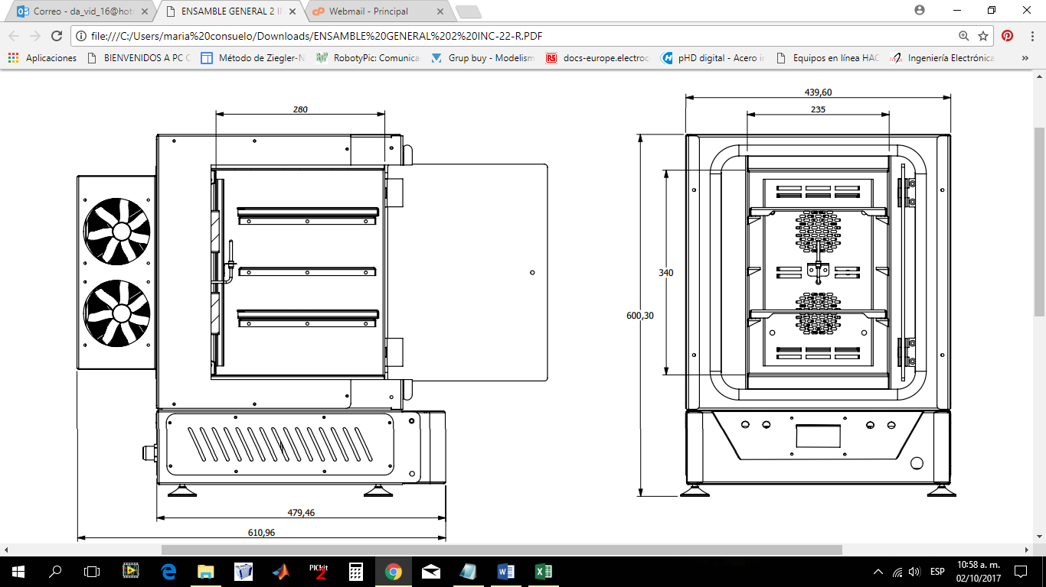

* 1. **Ambiente**

La Incubadora de Convección Forzada opera adecuadamente bajo las siguientes condiciones:

• Rango de temperatura ambiente entre 10°C y 30°C.

• Humedad relativa por encima de 80% sin condensación.

**¡PRECAUCIÓN!**

**Antes de realizar cualquier conexión eléctrica, verifique que el suministro de voltaje concuerde con los requerimientos de poder mencionados y con los esquemas de control suministrados con la unidad.**

* 1. **Servicios**

Todas las conexiones de servicios están ubicados en la parte posterior inferior del equipo.

Usando procedimientos estándar de operación y respetando todos los códigos aplicables, conecte los servicios a sus respectivas conexiones, como se resume en la Tabla 1.

**Tabla 1: Conexiones a servicios**

|  |  |  |
| --- | --- | --- |
| **SERVICIO** | **REQUERIMIENTOS** | **CONEXIÓN** |
| Electricidad | Circuito Independiente, 115 VAC, 60 Hz., Monofásico, 10 Amp (no exceder fluctuaciones +10%) | 115VAC: 1 Fase + Neutro + Tierra.  NEMA 5-15P |

* + 1. **Requerimientos de electricidad**

|  |  |  |
| --- | --- | --- |
| 115 Voltios | 60 Hertz | 10 Amp |

* 1. **Advertencias importantes**

Antes de empezar a operar su Incubadora de Convección Forzada, asegúrese de leer esta sección, ya que contiene información esencial, precauciones y advertencias para proteger su seguridad y la del equipo.

**¡ADVERTENCIA!**

* Tan pronto como finalice un ciclo abra la puerta de la Incubadora de Convección Forzada con precaución.
* Use guantes protectores cuando manipule componentes calientes

•Nunca deje que el vidrio caliente entre en contacto con el agua fría o una superficie fría.

•Nunca deje la Incubadora de Convección Forzada sobre una superficie desigual.

•Nunca arrastre o ruede la Incubadora de Convección Forzada cuando esta se encuentre en funcionamiento.

•Use únicamente limpiadores no abrasivos y limpie con cepillos suaves (sin puntas o cerdas).

1. **ESPECIFICACIONES**

|  |  |  |
| --- | --- | --- |
| **Incubadora de Convección Forzada** | | |
| **Cámara** | **Volumen** | 22L |
| **Dimensiones** | 235mm X 340mm X 280mm |
| **Material** | Acero Inoxidable AISI 304 |
| **Sistema de control** | **Diseño** | Controlador difuso de alta precisión |
| **Visualizador** | Pantalla Grafica Azul de 128 X 64 px |
| **Función** | Monitoreo y control de temperatura y tiempos de calentamiento y enfriamiento. |
| **Temperatura** | **Indicación** | Pantalla digital incrementos en 0.1°C |
| **Rango** | Desde 5°C hasta 70°C |
| **Control** | Control difuso de temperatura en la Cámara. |
| **Sensor** | Electrodo RTD de platino (Pt 100) |

|  |  |  |  |  |  |
| --- | --- | --- | --- | --- | --- |
| **Requerimientos**  **Eléctricos** | **115VAC** | 60 Hertz | | Monofásico: 1 fase + Neutro + Tierra | 10 A |
| **Dimensiones Exteriores en mm (Alto X Ancho X Fondo)** | | **600 X 439 X 610** | | | |
| **Peso neto** | | **30 Kg** | | | |
| **Comunicaciones (Opcional):** | | USB para fácil actualización del firmware (sólo estación de control), monitoreo de temperatura de cámara y para exportación de datos a Excel. | | | |
| **Condiciones ambientales para la operación** | | | 10-30°C, hasta 80% de humedad relativa, sin condensación. | | |

1. **OPERACIÓN DE CONTROLES**
   1. **Pantalla Grafica**

Su interface primaria con la Incubadora de Convección Forzada es la pantalla grafica del panel de control.

**Figura 3: Descripción de componentes de Incubadora de Convección Forzada**

Puerta Externa

Cuerpo Exterior

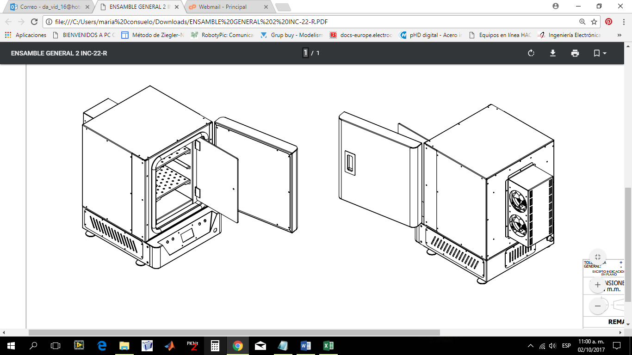

Puerta de Cristal*

ON-OFF

Sistema de Disipación

Display

**\*La puerta de cristal es opcional**

* 1. **Visualizaciones de pantalla**
     1. **Pantalla de inicio**

La pantalla de inicio, indica que la Incubadora de Convección Forzada ha sido conectada correctamente.

**¡ADVERTENCIA!**

**En caso de olvidar la contraseña, favor comuníquese con el fabricante para recibir las instrucciones necesarias para restablecer la contraseña de fábrica.**

**Figura 4: Mensaje principal\***

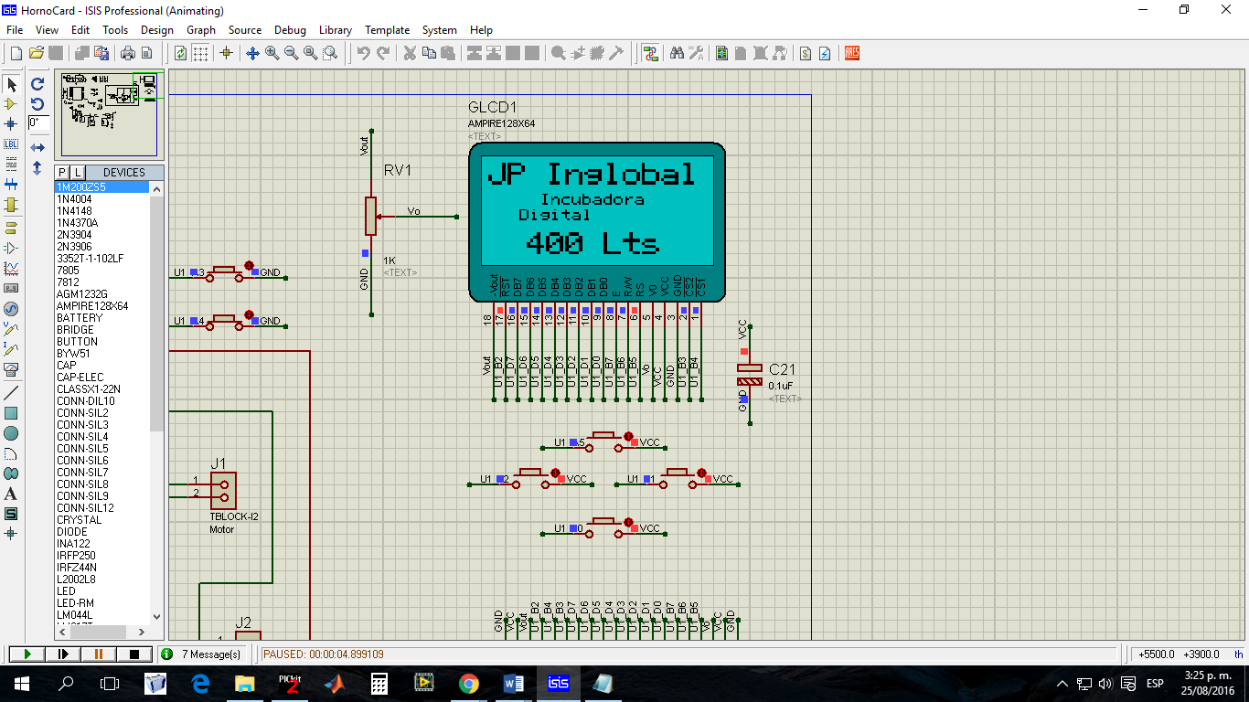

*El mensaje principal puede cambiar dependiendo del modelo adquirido

* + 1. **Pantalla de Contraseña**

Esta opción permite que solo el operador que tenga conocimiento de la clave de acceso de la Incubadora de Convección Forzada pueda manipularlo. Evitando que personas no capacitadas la manipulen.

Para mover el cursor de unidad utilice la tecla →.

Para modificar el valor de la unidad donde se encuentra el cursor utilice las teclas ↑ o ↓ como se muestra en la Figura 5.

**Figura 5: Contraseña de acceso**

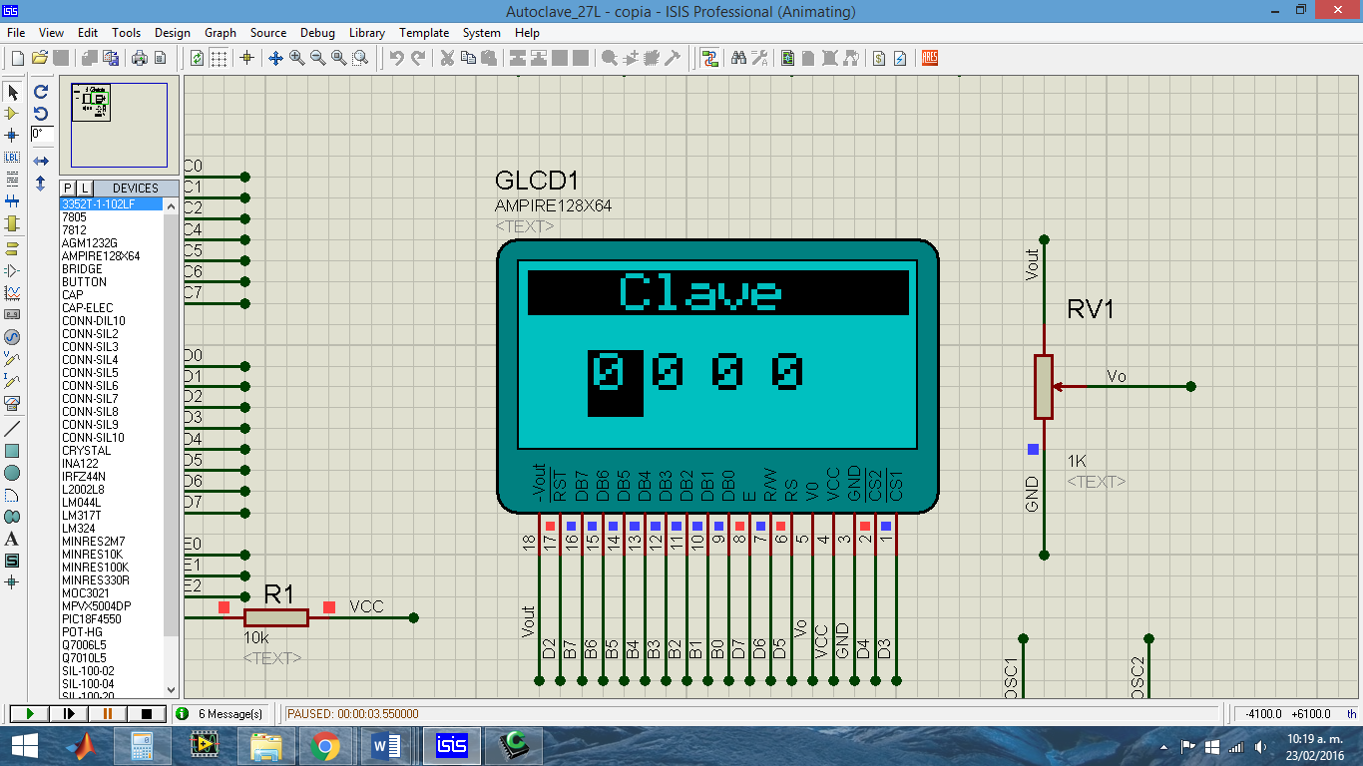

Una vez ubicado el cursor en la última unidad de Izquierda a Derecha, oprima la tecla → para continuar. Si la contraseña ingresada es incorrecta se mostrara el mensaje de la Figura 6. De lo contrario se mostrara el mensaje de la figura 7.

**Figura 6: Contraseña Incorrecta**

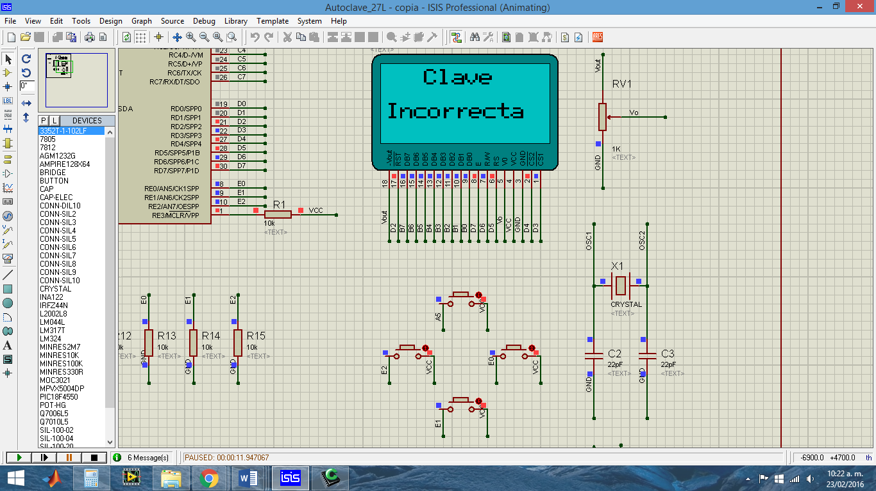

**Figura 7: Contraseña Correcta**

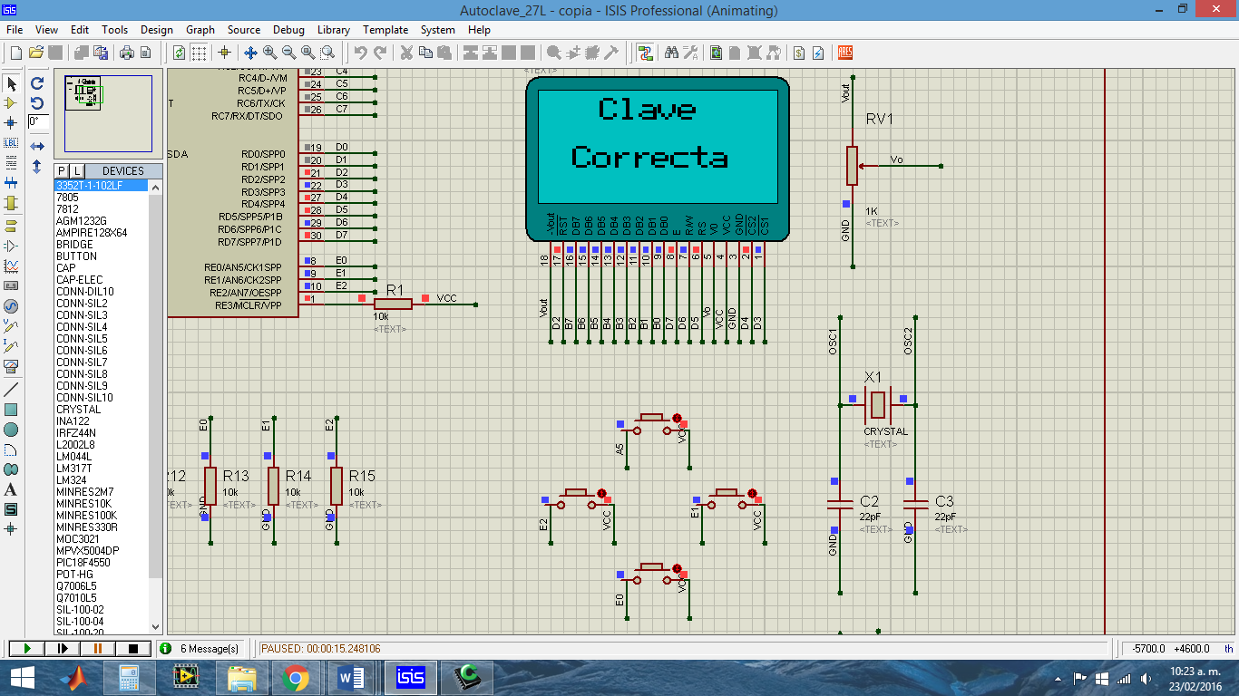

* + 1. **Menú Principal**

Este Menú permite al usuario configurar el ciclo dependiendo de las necesidades del proceso. Este Menú permite configurar los siguientes elementos:

* Temperatura.
* Temporizador.
* Cambio de Clave.
* Inicio de Proceso.

**Figura 8: Menú Principal**

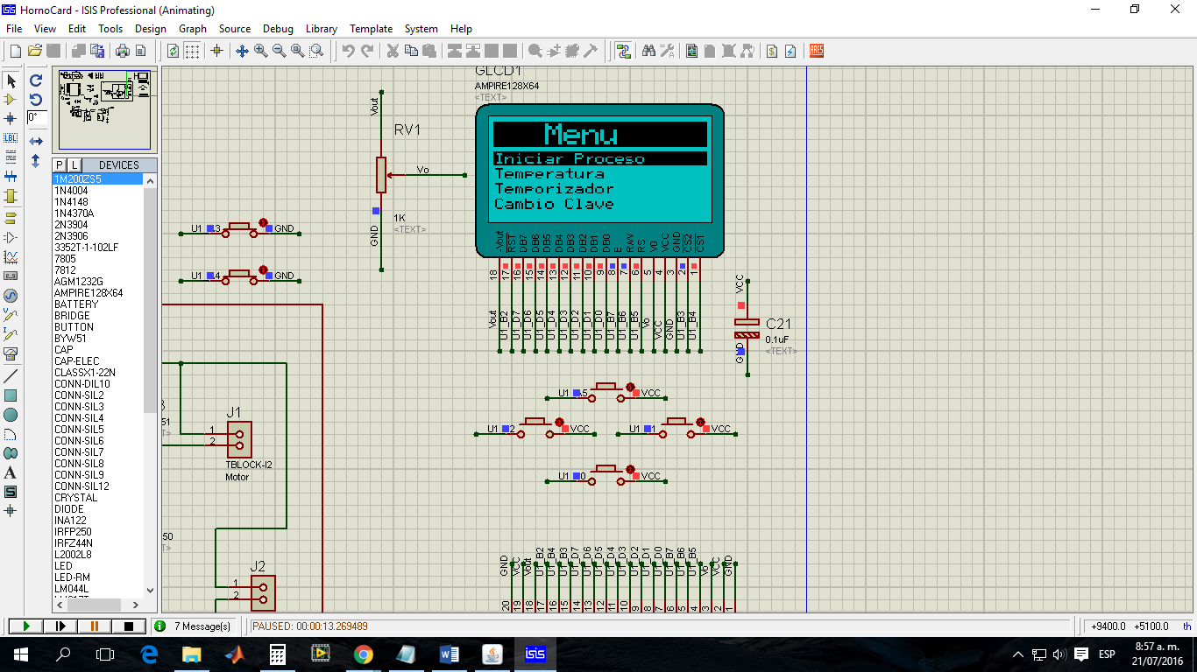

* + - 1. **Temperatura**

Para acceder a este menú ubique el cursor en la sección de Temperatura, utilizando las teclas ↑ o ↓ según sea necesario. Una vez ubicado el cursor oprima la tecla → para acceder este Menú.

**Figura 9: Selección de Temperatura**

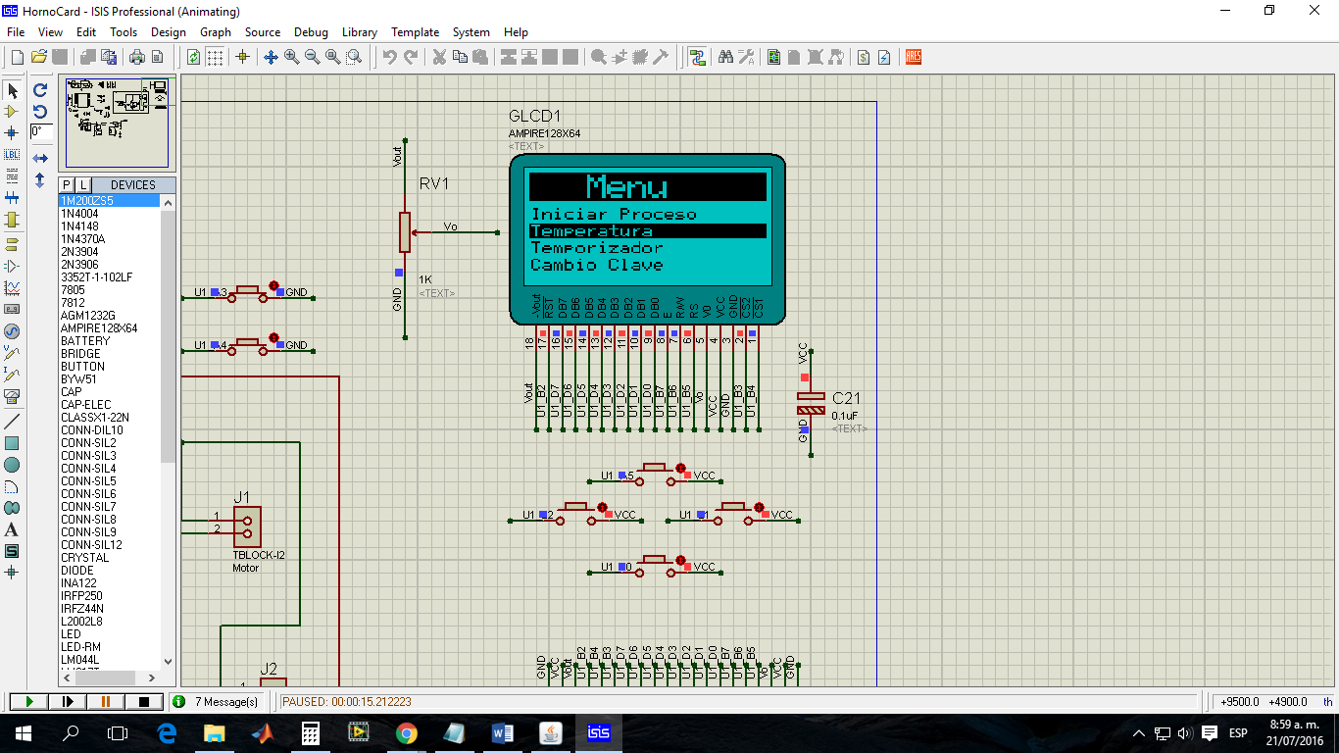

Para modificar el valor de la temperatura utilice las teclas ↑ o ↓. Recuerde que la temperatura que se puede programar es de 5 °C hasta 70°C. Una vez ajustada la temperatura deseada oprima la tecla ← para almacenar este valor en la memoria del procesador.

**Figura 10: Menú de Temperatura**

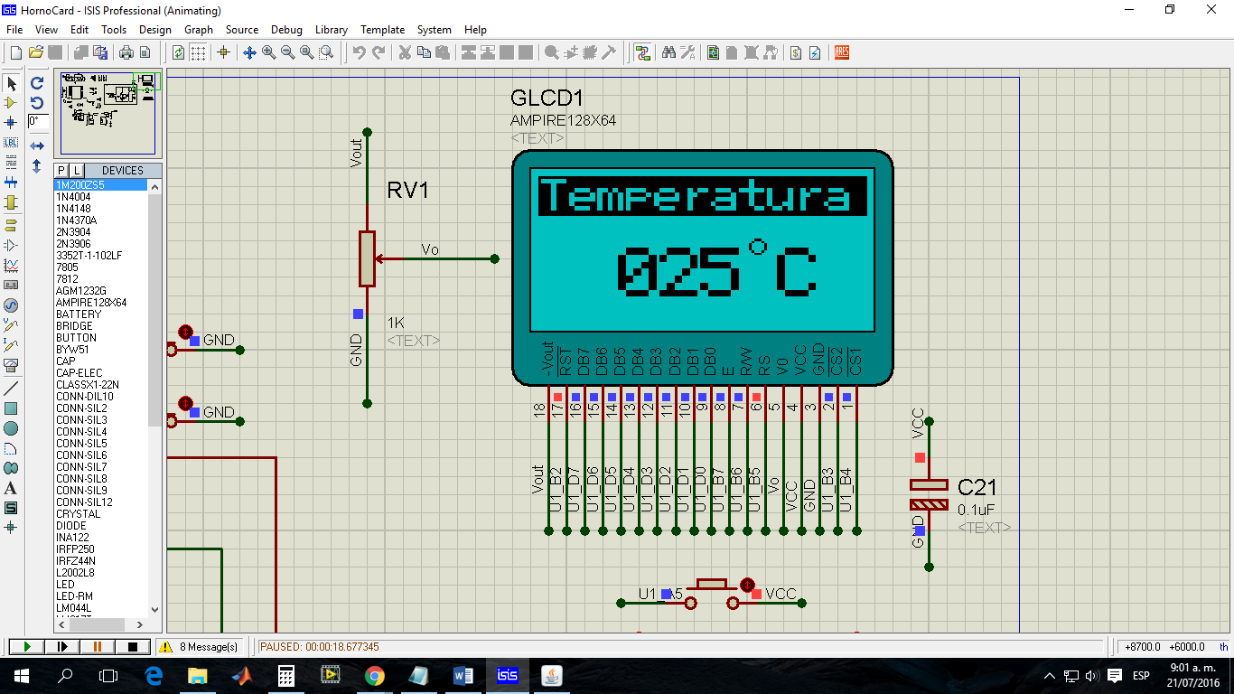

**¡ADVERTENCIA!**

**Recuerde que el Incubadora de Convección Forzada alcanza el valor de temperatura programado, siempre que la temperatura ambiente sea como máximo -5°C a la programada.**

* + - 1. **Temporizador**

Para acceder a este menú ubique el cursor en la sección de Temporizador, utilizando las teclas ↑ o ↓ según sea necesario. Una vez ubicado el cursor oprima la tecla → para acceder este Menú.

**Figura 11: Selección de Temporizador**

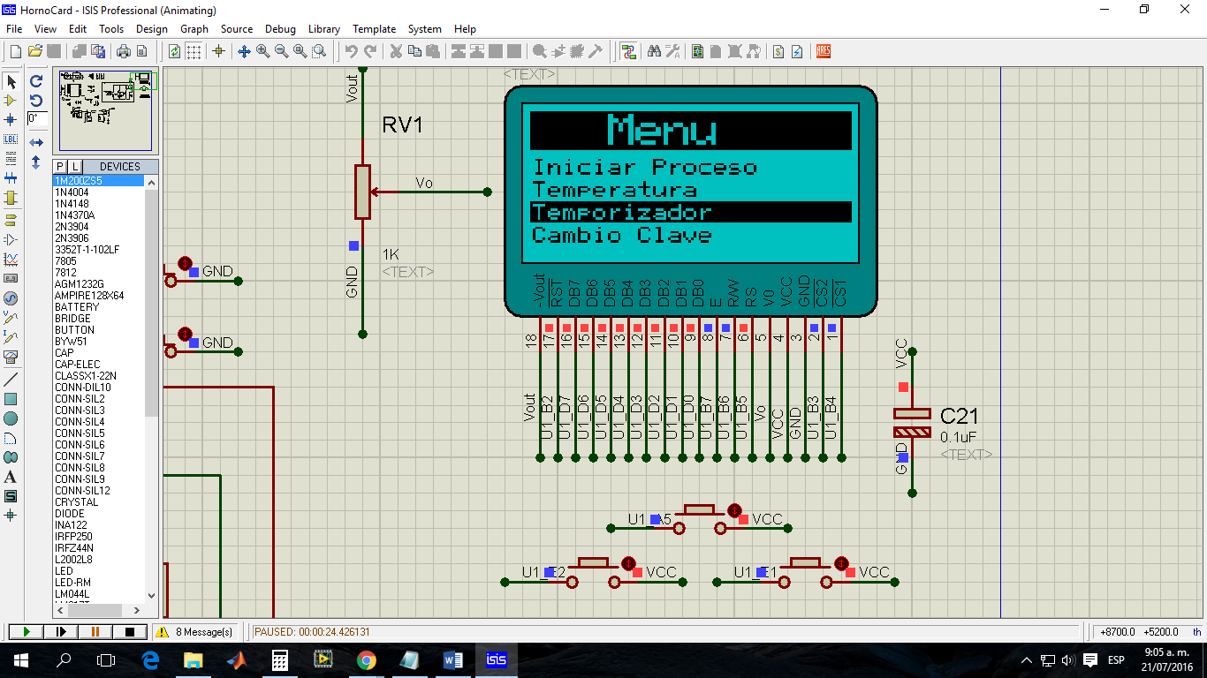

Para modificar la unidad seleccionada utilice las teclas ↑ o ↓.

Para cambiar la unidad seleccionada utilice la tecla →. Una vez ajustado el tiempo deseado oprima la tecla ← para guardar el tiempo en el procesador. Recuerde que este tiempo se encuentra expresado en Horas y minutos (HH:MM). Si desea que la Incubadora de convección Forzada mantenga la temperatura continuamente, establezca el temporizador en el valor 00:00 (HH:MM).

**Figura 12: Menú de Temporizador**

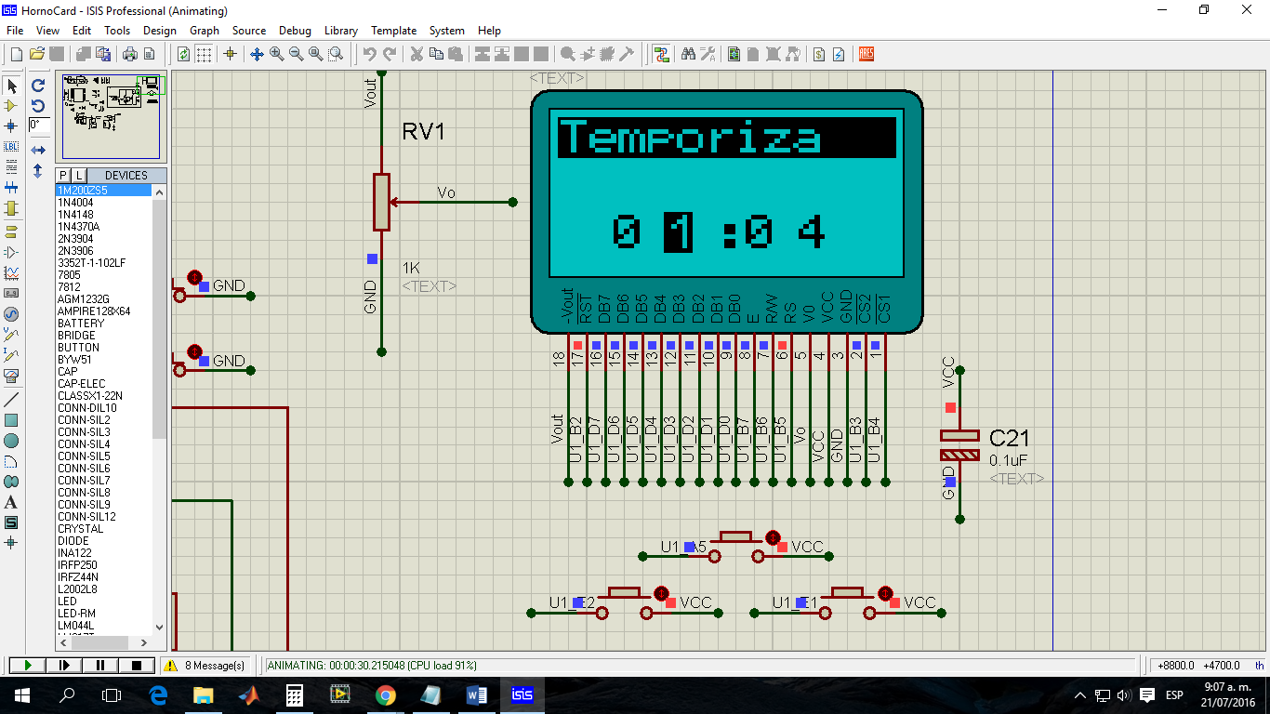

* + - 1. **Cambio de Clave**

Este menú permite al usuario modificar la contraseña que trae el equipo por defecto.

Para acceder a este menú ubique el cursor en la sección de Cambio Clave, utilizando las teclas ↑ o ↓ según sea necesario. Una vez ubicado el cursor oprima la tecla → para acceder este Menú.

A continuación le solicitara ingresar la contraseña actual. Para mover el cursor de unidad utilice la tecla →.Para modificar el valor de la unidad donde se encuentra el cursor utilice las teclas ↑ o ↓.

**Figura 13: Contraseña de acceso**



Una vez ubicado el cursor en la última unidad de Izquierda a Derecha, oprima la tecla → para continuar.

Si la contraseña ingresada es incorrecta se mostrara el mensaje de la Figura 6 y volverá al Menú principal. De lo contrario se mostrara el mensaje de la figura 7 y le solicitara ingresar la contraseña nueva (ver Figura 14).

**Figura 14: Clave Nueva**

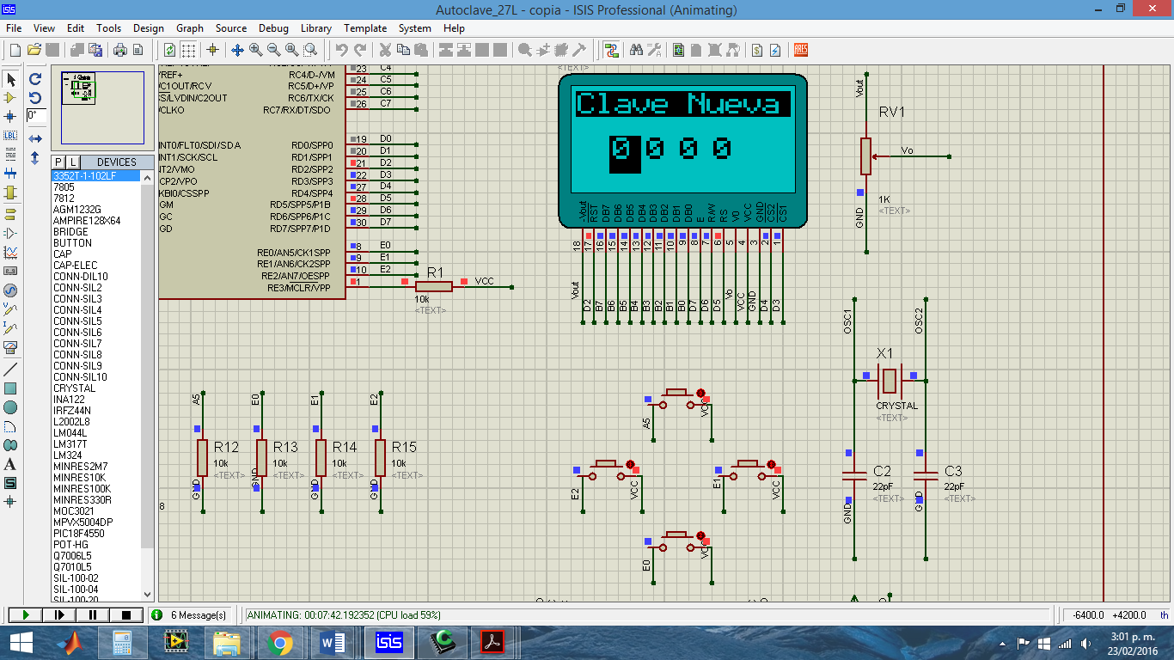

Una vez ubicado el cursor en la última unidad de Izquierda a Derecha, oprima la tecla → para almacenar la nueva clave.

* + - 1. **Iniciar Proceso**

Una vez ajustados los parámetros del ciclo utilice las teclas ↑ o ↓ según sea necesario y ubique el cursor en el campo “Iniciar Proceso”. A continuación aparece un mensaje de confirmación preguntando nuevamente si desea continuar (ver Figura 15). De ser así seleccione la opción “SI”, de lo contrario seleccione la opción “NO”.

**Figura15: Mensaje de Confirmación de programación**

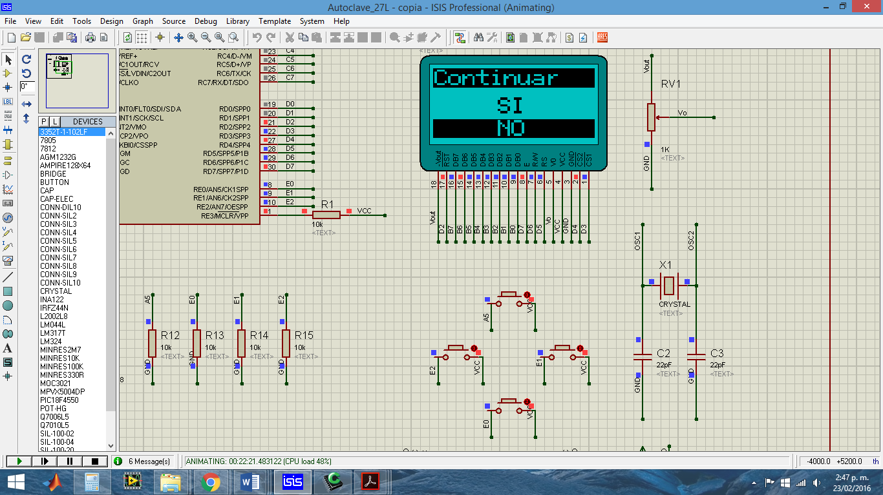

Una vez aceptada la configuración aparecerá la pantalla de la Figura 16.

**Figura 16: Pantalla de Proceso**

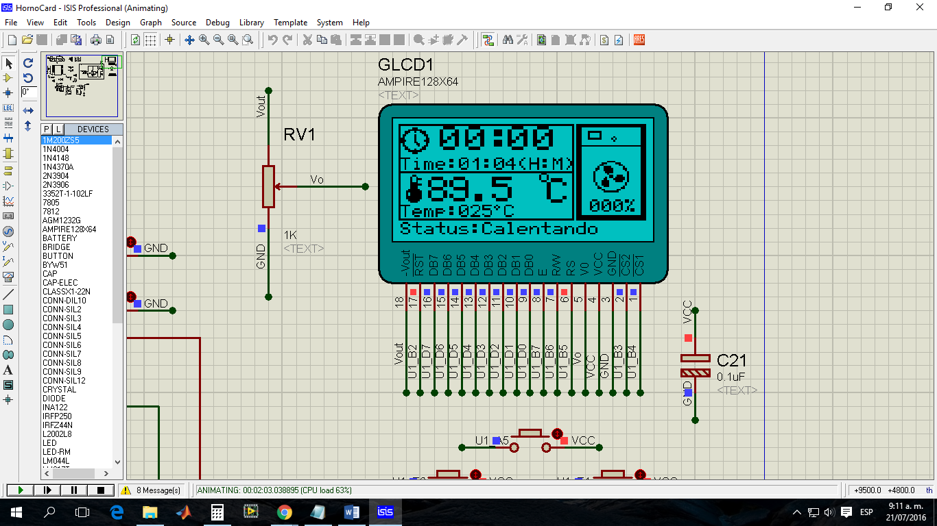

1. **PREPARACIÓN E INICIO DE CICLO** 
   1. **Inspección de conexiones de servicios**

Antes de iniciar un ciclo inspeccione las conexiones descritas en la sección 3.3 o en la Tabla 1, ya que si no se encuentran conectadas correctamente pueden ocasionar un mal funcionamiento del equipo. Inspeccione que el Incubadora de Convección Forzada se encuentre debidamente conectada al suministro eléctrico requerido (ver sección 3.3).

* 1. **Ingreso de materiales a la Incubadora**

**¡PRECAUCIÓN!**

* **Se recomienda evitar el contacto directo de la piel con la zona del tanque o zonas cercanas a él. Se recomienda utilizar guantes para alta temperatura que cubran la zona del antebrazo. Además de utilizar los elementos necesarios que permitan cumplir los procedimientos estándar de operación.**

Para realizar el ingreso de los materiales a la Incubadora utilice los accesorios correspondientes (en caso de adquirirlos) tales como canastillas, soportes, guantes entre otros. Una vez instalados en el equipo, proceda a ingresar el material a la Incubadora de Convección Forzada con precaución.

Verifique que la cámara se encuentre totalmente limpia antes de ingresar el material al Incubadora de Convección Forzada ya que se pueden acumular restos generando un área para la acumulación de material que puede generar taponamiento en los sistemas de ventilación del equipo.

Una vez ingresado el material a la Incubadora de Convección Forzada, proceda a cerrar la puerta de cristal y posteriormente la puerta externa de la Incubadora. Recuerde que la puerta de cristal es para observar el proceso dentro del equipo durante un lapso de tiempo no mayor a 5 minutos, ya que si no se cierra correctamente con la puerta externa el equipo no funcionara adecuadamente.

* 1. **Inicio de Ciclo**

Para la configuración del ciclo a realizar, remítase a la sección 5, la cual detalla cada uno de los procedimientos para la configuración del Incubadora de Convección Forzada.

El Incubadora de Convección Forzada cuenta con distintas fases que van transcurriendo a lo largo del ciclo, dichas fases son:

* Calentando.
* Controlando.
* Ciclo Finalizado.
  + 1. **Calentando**

En esta fase del ciclo el Incubadora de Convección Forzada, comenzara a aumentar la temperatura en la cámara interna del equipo, dependiendo del valor de temperatura que se registre en ese momento. Además mostrara la imagen de la Figura 17.

**Figura 17: Pantalla de funcionamiento de Incubadora de Convección Forzada**

**Tiempo Actual**

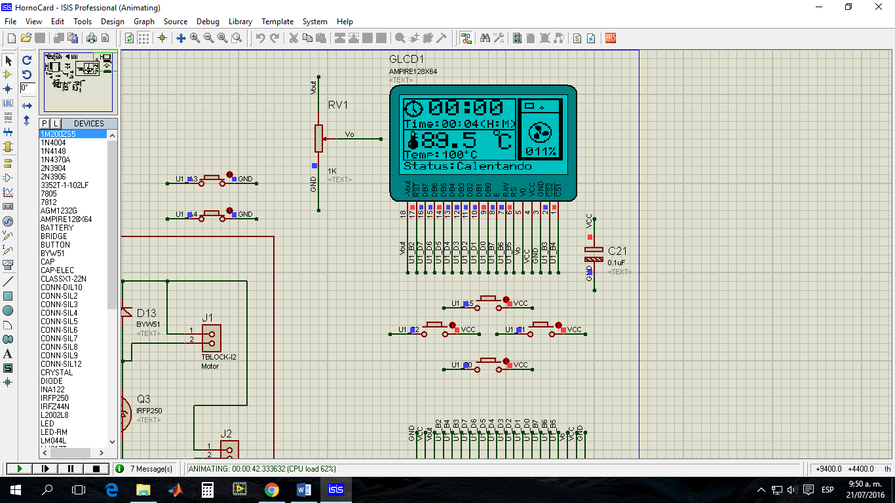

**Tiempo**

**Programado**

**Temperatura Actual**

**Potencia**

**Temperatura programada**

**Fase del ciclo**

* + 1. **Controlando**

Esta fase del ciclo, es el momento en el que se alcanza el valor de temperatura deseado, a partir de ahí la Incubadora de Convección Forzada mantiene estas condiciones durante el tiempo configurado con el fin de garantizar ciclos perfectos.

Una vez alcanzada la temperatura configurada se observara que la fase del ciclo cambiara a “Controlando” como se observa en la Figura 18.

**Figura 18: Pantalla de funcionamiento de Incubadora de Convección Forzada en fase de Control**

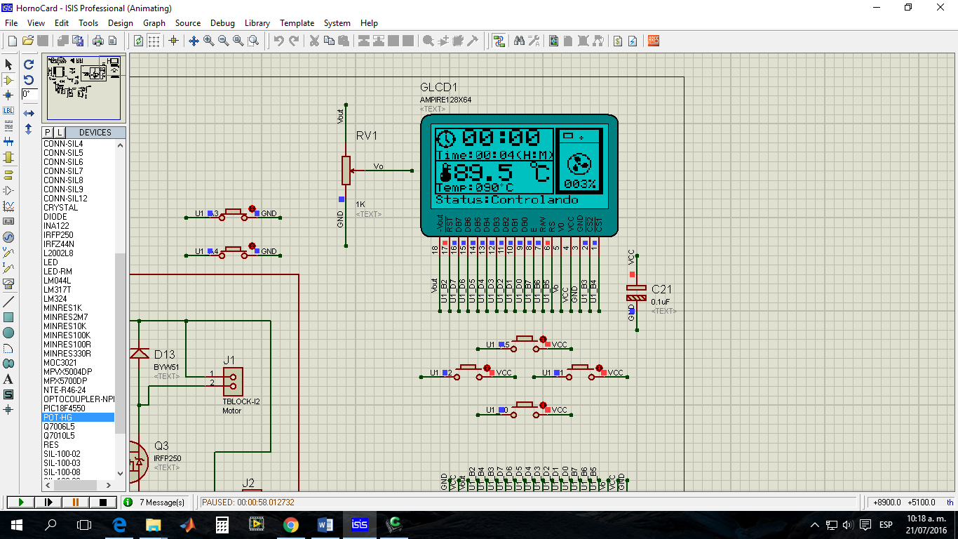

* + 1. **Ciclo Finalizado**

Esta fase del ciclo se alcanza cuando se cumple el tiempo programado. Automáticamente la fase de ciclo cambiara a “Finalizado”.

**Figura 19: Pantalla de Ciclo Finalizado**

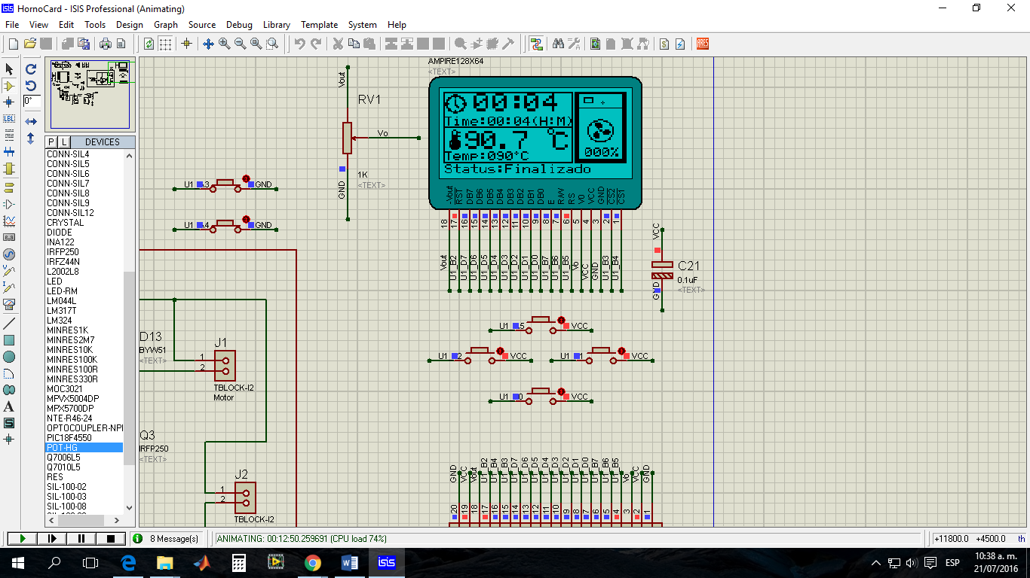

**¡ADVERTENCIA!**

* Tan pronto como finalice un ciclo abra la puerta de la Incubadora de Convección Forzada con precaución.
* Use guantes protectores cuando manipule componentes calientes

1. **LIMPIEZA**

**¡PRECAUCIÓN!**

**Nunca limpie la cámara o los componentes externos de la Incubadora de Convección Forzada con químicos o materiales abrasivos.**

**¡ADVERTENCIA!**

**Siempre apague su Incubadora de Convección Forzada y desconecte el cable de poder antes de realizar cualquier tipo de Limpieza.**

* 1. **Limpieza de componentes internos y externos del Incubadora de Convección Forzada**

Al menos una vez al mes, limpie todas las partes plásticas y metálicas de la unidad. Use un paño suave humedecido con agua o detergente leve. Si se usa detergente, remueva todo el residuo enjuagándolo con agua limpia. Evite el contacto de cualquier elemento húmedo con el Display, ya que podría sufrir daños irreparables.

1. **MANTENIMIENTO**

El mantenimiento preventivo mantiene su equipo en condiciones adecuadas de trabajo. Cuando se realiza rutinariamente, el mantenimiento resulta en una vida útil más larga para su equipo. También reduce pérdida de tiempo debido a fallas del equipo.

**¡ADVERTENCIA!**

**Siempre apague su Incubadora de Convección Forzada y desconecte el cable de poder antes de realizar el mantenimiento.**

* 1. **Mantenimiento de Cámara**

Remítase a la Sección 7.

* 1. **Mantenimiento de sistemas Eléctricos y Electrónicos.**

**¡ADVERTENCIA!**

**Nunca trate de realizar este mantenimiento usted mismo, contrate personal calificado para este servicio y tenga en cuenta las cláusulas de garantía del equipo.**

**¡ADVERTENCIA!**

**Siempre apague su Incubadora de Convección Forzada y desconecte el cable de poder antes de realizar cualquier mantenimiento.**

Al menos una vez al año, se debe realizar la inspección de todos los sistemas eléctricos y electrónicos del Incubadora de Convección Forzada, ya que son de vital importancia en el funcionamiento de este. Además de realizar un monitoreo en la lectura de la temperatura, de forma que se mantengan los rangos de funcionamiento establecidos por el fabricante.

Dentro de los sistemas a revisar se destacan:

* Sistemas de protección contra cortocircuitos (Breakers, Fusibles).
* Elementos de potencia (SSR).
* Sistemas de protección de temperatura (Termostato).
* Sistema Calefactor.
* Sistema de Refrigeración.
* Sistema de control electrónico (PCB).
  + 1. **Esquema Eléctrico y Electrónico**

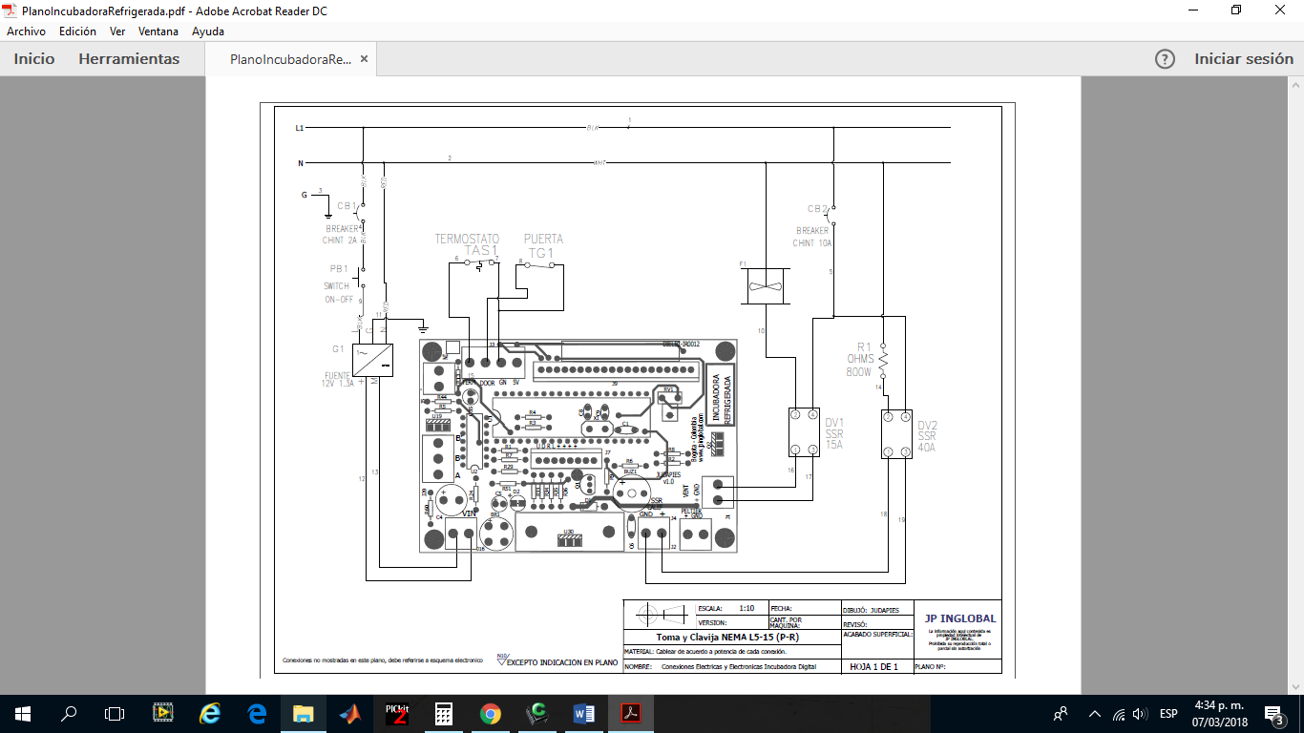

1. **SERVICIO**

Si ocurre cualquier problema con el sistema de su Incubadora de Convección Forzada o sus componentes individuales, no intente realizar ningún arreglo. Servicio no autorizado puede invalidar la garantía. Por favor contacte el departamento de servicio de JP Inglobal.

En cualquier comunicación con JP Inglobal por favor refiérase al número del modelo, el número de fabricación de las partes y el número de serial de la unidad.

* 1. **Solución de problemas**

**¡ADVERTENCIA!**

**Siempre apague su Incubadora de Convección Forzada y desconecte el cable de poder antes de realizar cualquier mantenimiento.**

Como con cualquier equipo, a veces se presentan dificultades. Si experimenta algún problema con la operación de su Incubadora de Convección Forzada consulte la siguiente lista de síntomas. Puede ser capaz de resolver la situación usted mismo de manera fácil y rápida.

Si el problema no se encuentra en la lista, o si las soluciones sugeridas no funcionan, por favor comuníquese con el centro de servicio de JP Inglobal. Aparte de las soluciones propuestas a continuación, no intente arreglar el equipo usted mismo.

|  |  |
| --- | --- |
| **Problema** | **Posible solución** |
| El lector tiene un valor negativo. | * Inspeccione el electrodo de temperatura por daños obvios; reemplácelo de ser necesario. * Asegúrese que el electrodo de temperatura está conectado al sistema de control. |
| La unidad no calienta | * Asegúrese que las conexiones eléctricas cumplan con los requerimientos eléctricos del equipo (sección 3.3). * Asegúrese que el electrodo de temperatura no presenta ningún tipo de daño visible. * Reinicie el equipo. |
| El ventilador no gira | * Cierre la puerta, ya que el ventilador solo se enciende con la puerta cerrada. | |
| El Display muestra Alarma 01 | * Esta alarma indica una sobre temperatura en el Incubadora. Evite sobrecargar el Incubadora y verifique que esta alarma no se muestra. | |

1. **GARANTÍA**

La empresa JP BIOINGENIERÍA SAS concede un periodo de garantía de 1 año para este producto. Este periodo de garantía inicia a partir del día que el equipo (JP- Incubadora de Convección Forzada ) fue facturado. Dicha garantía comprende fallos del material y funcionamiento.

No se incluyen en la citada garantía los daños ocasionados por transporte, inspección interna de los equipos (sin autorización de JP BIOINGENIERÍA SAS) y por mal uso.

Para aplicación de garantía contactar directamente a JP BIOINGENIERÍA SAS Tel 7568668.

Por fallo de material la empresa está en todo su deber de reparar el instrumento con entera disposición.

La empresa JP BIOINGENIERÍA SAS no se hace cargo de daños originados por manipulación indebida.

Cualquier modificación del texto de esta garantía requiere la confirmación escrita de JP BIOINGENIERÍA SAS.

Esta garantía NO aplica si el daño es causado por incendio, accidente, uso incorrecto, descuido, ajuste o reparación incorrecta, o daño causado por la instalación, adaptación, modificación, colocación de piezas no aprobadas o reparaciones realizadas por personal no autorizado.

Esta garantía NO aplica si los sellos de seguridad se encuentran rotos o han sido violentados.

CAMBIOS

Para garantizar la seguridad del equipo los cambios deben adquirirse a JP BIOINGENIERÍA SAS.

1. **CLAUSULA EXONERARÍA DE RESPONSABILIDAD**

La empresa JP BIOINGENIERÍA SAS no se hace responsable de daños ocasionados por manipulación indebida.

Así mismo, se excluye de toda responsabilidad por daños derivados por empleo de sustancias no compatibles con el equipo.

**JP Bioingeniería SAS.**

**Calle 80 No. 69p - 07 B. Ferias. Teléfonos: Fijo. (1)7568668.**

**Correos:** [**ingenieriajp@hotmail.com o**](mailto:ingenieriajp@hotmail.com)[**comercial@jpinglobal.com**](mailto:COMERCIAL@JPINGLOBAL.COM)

**Bogotá- Colombia**